

SCE 学习/培训文档  
  
西门子自动化教育合作项目 (SCE) |从 V15.1 开始

**siemens.com/sce**

博途 (TIA Portal) 模块 020-100  
分拣装置过程说明

**培训课程**

各地的 Siemens SCE 课程培训请联系当地的 SCE 联系人。

[siemens.com/sce/contact](http://www.siemens.com/contact)

**有关 SCE 的其它信息**

[siemens.com/sce](http://www.siemens.com/sce)

**使用说明**

成自动化解决方案 - 全集成自动化 (TIA) 的培训资料适用于“西门子自动化教育合作项目 (SCE)”，专门用于公共教育机构和研发机构的培训。Siemens 对其内容不提供任何担保。

本资料仅用于对西门子产品/系统进行首次培训。即，您可以复印该资料的部分或所有内容并分发给学员/学生，以供培训/学习期间使用。仅允许以培训或学习为目的，在公共培训机构和教育机构转发以及复印本资料和传播其内容。

例外情况需经 Siemens 书面许可，若有相关需求请联系 [scesupportfinder.i-ia@siemens.com.](mailto:scesupportfinder.i-ia@siemens.com.)

违者须承担赔偿损失责任。保留包含翻译在内的所有权利，尤其针对授予专利或 GM 记录方面的权利。

严禁用于工业客户培训课程。我们绝不允许该资料用于商业目的。

感谢德累斯顿工业大学，特别是 Leon Urbas 教授（工程博士）以及 Michael Dziallas 工程公司和所有参与支持编纂此份 SCE 教学资料的参与人员。

目录

1 功能描述 5

1.1 简要介绍 5

1.2 技术示意图 5

1.3 接通 6

1.4 操作模式选择 6

1.5 紧急停机 6

1.6 手动操作 6

1.6.1 汽缸的驶入和驶出 6

1.6.2 手动操作模式下的输送带电机 6

1.6.3 起始状态 6

1.7 自动模式 7

1.7.1 启动和停止 7

1.7.2 输送带控制 7

1.7.3 汽缸控制 7

1.7.4 转速控制（输送带速度） 8

1.7.5 转速控制 8

1.8 指示灯 8

2 分配表 9

3 装置组成部分说明 11

3.1 手动操作 11

3.1.1 按钮 11

3.1.2 开关 11

3.1.3 紧急停机按钮的反馈信息 11

3.2 传感器 11

3.2.1 位置开关 11

3.2.2 限位开关 11

3.2.3 光栅/光学传感器 11

3.2.4 金属探测/电感式传感器 12

3.2.5 电机转速 12

3.3 执行器 12

3.3.1 输送带电机 12

3.3.2 汽缸 12

3.3.3 显示 12

4 关于仿真的简要介绍 13

5 更多相关信息 15

过程说明 - 分拣装置

以下将对“分拣装置”标准运作过程进行说明。

# 功能描述

## 简要介绍

自动化分拣装置（参见图 1）常用于分拣塑料部件和金属部件。部件通过一条滑道到达输送带。检测到部件之后，传送带会立即启动。如果输送带上是金属部件，则可识别，之后传送带会将其传送至金属料仓所在的高度，汽缸会将部件推入金属部件料仓。如果没有识别到金属成分，则是塑料部件。塑料部件会被传送至输送带末端，掉入塑料部件料仓内。一个部件分拣完毕之后，可立即开始下一个部件的检测。

## 技术示意图

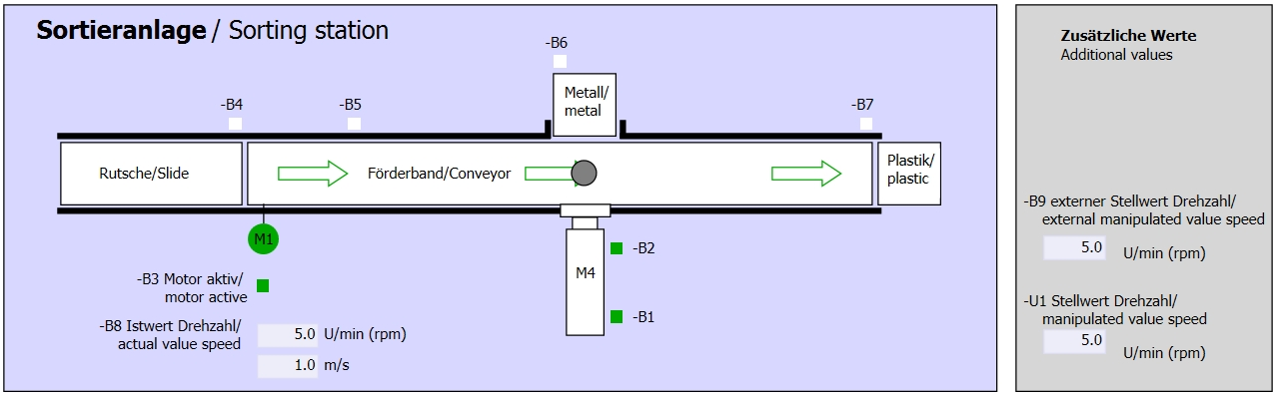

图 1：技术示意图

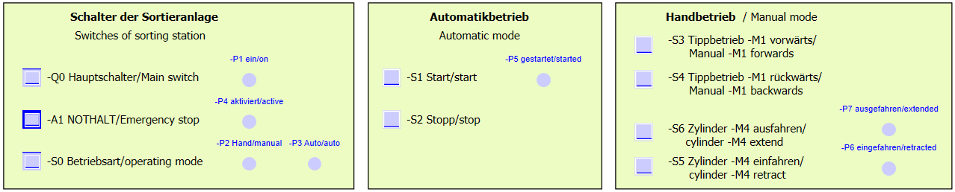

图 2：控制面板

## 接通

该装置通过主开关 -Q0 接通。继电器 -K0（主开关接通）将会启动，并为传感器和执行器供电。

指示灯 -P1会显示该操作状态（装置开启）。

## 操作模式选择

在装置启动之后，可以选择手动或自动操作模式。通过开关 -S0 可进行操作模式的选择。

指示灯 -P2（手动操作模式）及 -P3（自动操作模式）会显示出所选的操作模式。

## 紧急停机

如果缺少紧急停机 (-A1) 反馈消息，则所有驱动程序必须立即停止。

一旦紧急停机的反馈消息重新出现，则该装置可在收到一条重启信号后重新启动。

指示灯 -P4（紧急停机已激活）显示紧急停机的激活状态。

## 手动操作

在手动操作模式下，将对该装置进行设置。

### 汽缸的驶入和驶出

按下按钮 -S5（汽缸 -M4 驶出）之后，汽缸 -M4 驶出。在到达前部终端位置（已经驶出）之后，汽缸将停留在该位置上。按下按钮 -S4 之后，汽缸 -M4 驶入且可随时改变行进方向。同时按下两个按钮时，无法进行任何动作。

### 手动操作模式下的输送带电机

按下按钮 -S3（手动操作模式：输送带 -M1 向前），就可以在手动操作模式下使电机 -Q1（输送带电机 -M1 向前固定转速）向前运行。按下按钮 -S4（手动操作模式：输送带 -M1 向后），就可以在手动操作模式下使电机 -Q2（输送带电机 -M1 向后固定转速）向后运行。同时按下两个按钮时，无法进行任何动作。

出于安全原因，这里必须采用预先设定的速度。因此，禁用输出端 -Q3（输送带电机 -M1 可变转速）。

### 起始状态

在装置启动或触发紧急停机之后，必须在手动模式下将装置恢复为所定义的操作状态（起始状态）。在起始状态下，输送带上没有部件且停止运行，汽缸则处于驶入状态。

## 自动模式

在自动模式下，装置会执行相应运行过程（参见简要介绍）。

### 启动和停止

如果装置处于起始状态，按下按钮 -S1（自动模式启动）就可以启动自动模式。按下按钮 -S2（自动模式停止）自动模式会在恢复起始状态后立即停止。

如果触发了紧急停机或者切换了操作模式，则自动模式立即停止（同时不会恢复起始状态）。

指示灯 -P6（自动模式已启动）会显示当前状态。

### 输送带控制

一旦光传感器 -B4（滑道已占用）识别到部件，输送带电机就会启动。部件会滑到输送带上，并进行传送。

如果电感式传感器 -B5 识别到金属部件，则会将其传送至光传感器 -B6（部件位于汽缸 -M4 前方）所在的位置。接下来，输送带会停止运行。一旦 -B3（传感器：输送带电机 -M1 运行）不再提供任何信号，则汽缸控制（参见见下方）激活并将部件送入金属部件料仓。汽缸重新驶入后，分拣装置将立即恢复起始状态。

如果传感器 -B5 没有识别到金属部件，则该部件会被光传感器 -B6（部件位于汽缸 -M4 前方）识别。接下来，塑料部件将被传送至输送带末端，光传感器 -B7 会在此对塑料部件进行识别，并将其送入输送带末端的塑料部件料仓中。

### 汽缸控制

一旦金属部件到达了光传感器 -B6（部件位于汽缸 -M4 前方）且输送带停止，则汽缸 -M4 会驶向前部终端位置 -B2（汽缸 -M4 驶出），并将输送带上的金属部件推入金属部件料仓。之后，汽缸 -M4 将会返回后部终端位置 -B1（汽缸 -M4 驶入）。

### 转速控制（输送带速度）

在自动模式下，电机可以采用固定转速或者可变速运行。

-Q1“输送带电机 -M1 向前固定转速”或 -Q2“输送带电机 -M1 向后固定转速”时，固定速度需要的信号为“1”。若想获得可变速度，则必须激活 -Q3“输送带电机 -M1 可变转速”，并在 -U1 上预设“电机转速设定值”（模拟参数值 +/-10V 对应 +/- 50 转/分钟或者 10 米/秒）。此时，无论是 -Q1“输送带电机 -M1 向前固定转速”，还是 -Q2“输送带电机 -M1 向后固定转速”，其信号都不得为“1”。否则，-U1 将对输送带转速不起任何作用。

### 转速控制

为了调节输送带速度，可以集成转速调节功能。可以利用转速传感器对当前转速进行分析。5 转/分钟的转速相当于 1 米/秒的输送带速度。

## 指示灯

继电器 -K0（控制器接通）吸合，则指示灯 -P1（装置接通）亮起。

将开关 -S0（手动/自动操作模式选择开关）置于手动档位，则指示灯 -P2（手动操作模式）亮起。将开关 -S0 置于自动档位，则指示灯 -P3（自动操作模式）亮起。

如果触发了紧急停机功能，则 -P4（紧急停机已激活）亮起。

如果选择了自动操作模式，并且装置处于起始状态，则 -P5（自动模式已启动）闪烁，提示自动模式已启动。自动模式启动，则 -P5 亮起。

终端位置传感器 -B1（传感器：汽缸 -M4 驶入）触发，则指示灯 -P6（汽缸 -M4 驶入）亮起。汽缸 -M4 到达了前部终端位置传感器 -B2（传感器：汽缸 -M4 驶出）位置，则指示灯 -P7（汽缸 -M4 驶出）亮起。如果汽缸不在这两个终端位置上，则指示灯 -P6 和 -P7 都不会亮起。

# 分配表

默认情况下，S7-1200 提供 14 个数字输入端，10 个数字输出端，2 个模拟输入端和1 个模拟输出端。因此，不存在标记为“蓝色”的信号。

|  |  |  |  |  |
| --- | --- | --- | --- | --- |
| **数字输入** | **类型** | **标记** | **功能** | **常闭触点/常开触点** |
| E 0.0 | 布尔 | -A1 | 紧急停机提示正常 | 常闭触点 |
| E 0.1 | 布尔 | -K0 | 主开关“接通” | 常开触点 |
| E 0.2 | 布尔 | -S0 | 手动 (0)/自动 (1) 运行模式选择开关 | 手动 = 0  自动 = 1 |
| E 0.3 | 布尔 | -S1 | 自动模式启动按钮 | 常开触点 |
| E 0.4 | 布尔 | -S2 | 自动模式停止按钮 | 常闭触点 |
| E 0.5 | 布尔 | -B1 | 传感器：汽缸 M4 驶入 | 常开触点 |
| E 0.6 | 布尔 | -B2 | 传感器：汽缸 M4 驶出 | 常闭触点 |
| E 0.7 | 布尔 | -B3 | 传感器：输送带电机 -M1 运行 （脉冲信号同样也适用于定位） | 常开触点 |
| E 1.0 | 布尔 | -B4 | 传感器：滑道已占用 | 常开触点 |
| E 1.1 | 布尔 | -B5 | 传感器：金属部件识别 | 常开触点 |
| E 1.2 | 布尔 | -B6 | 传感器：部件位于汽缸 M4 前方 | 常开触点 |
| E 1.3 | 布尔 | -B7 | 传感器：部件位于输送带末端 | 常开触点 |
| E 1.4 | 布尔 | -S3 | 点动运行方式按钮：输送带 M1 向前 | 常开触点 |
| E 1.5 | 布尔 | -S4 | 点动运行方式按钮：输送带 M1 向后 | 常开触点 |
| E 1.6 | 布尔 | -S5 | 按钮：汽缸 -M4“手动”驶入 | 常开触点 |
| E 1.7 | 布尔 | -S6 | 按钮：汽缸 -M4“手动”驶出 | 常开触点 |

|  |  |  |  |  |
| --- | --- | --- | --- | --- |
| **数字输出** | **类型** | **标记** | **功能** |  |
| A 0.0 | 布尔 | -Q1 | 输送带电机 M1 向前固定转速 |  |
| A 0.1 | 布尔 | -Q2 | 输送带电机 M1 向后固定转速 |  |
| A 0.2 | 布尔 | -Q3 | 输送带电机 M1 可变转速 |  |
| A 0.3 | 布尔 | -M2 | 汽缸 M4 驶入 |  |
| A 0.4 | 布尔 | -M3 | 汽缸 M4 驶出 |  |
| A 0.5 | 布尔 | -P1 | 显示“装置接通” |  |
| A 0.6 | 布尔 | -P2 | 显示“手动”运行模式 |  |
| A 0.7 | 布尔 | -P3 | 显示“自动”运行模式 |  |
| A 1.0 | 布尔 | -P4 | 显示“紧急停机激活” |  |
| A 1.1 | 布尔 | -P5 | 显示自动模式“已启动” |  |
| A 1.2 | 布尔 | -P6 | 显示：汽缸 -M4“驶入” |  |
| A 1.3 | 布尔 | -P7 | 显示：汽缸 -M4“驶出” |  |
| **模拟输入** | **类型** | **标记** | **功能** |  |
| EW 64 | 整数 | -B8 | 传感器：电机转速实际值 +/- 10V |  |
| EW 66 | 整数 | -B9 | 通过电位计预设的设定值 +/- 10V |  |
|  |  |  |  |  |
| **模拟输出** | **类型** | **标记** | **功能** |  |
| AW 64 | 整数 | -U1 | 电机转速调节变量 +/- 10V（2 个方向上） |  |

|  |  |  |  |
| --- | --- | --- | --- |
| **分配表的图例说明** | | | |
| DE | 数字输入端 | DA | 数字输出端 |
| AE | 模拟输入端 | AA | 模拟输出端 |
| E | 输入端 | A | 输出端 |
| NC | 常态下处于关闭状态（常闭触点） |  |  |
| NO | 常态下处于开启状态（常开触点） |  |  |

# 装置组成部分说明

## 手动操作

### 按钮

所使用的按钮可以提供信号“0”或者“1”。在未按下的情况下，按钮会分别返回信号“1”或者“0”（参见分配表），具体取决于它们是常闭触点还是常开触点。只有在按下按钮的情况下，信号才会变为“0”或者“1”。

### 开关

所使用的开关同样也可以提供信号“0”或者“1”。在未按下的情况下，按钮会分别返回信号“1”或者“0”（参见分配表），具体取决于它们是常闭触点还是常开触点。只有在选择了开或关后，信号才会变为“0”或者“1”。在再次操作开关之前，信号将保持不变。

### 紧急停机按钮的反馈信息

紧急停机按钮额外带有机械锁装置，并且可以和安全开关装置联动。由此，其作用与开关一样。出于安全原因，来自安全开关装置的紧急停机反馈消息按照常闭触点进行设计。这样一来，在断线的情况下，该反馈信号将会消失，装置则会做出响应（与触发紧急停机时一样）。

## 传感器

### 位置开关

为了启动装置，需要操作总开关。由此，继电器将吸合，并为装置供电。通过位置开关，对继电器的吸合情况给出反馈。

### 限位开关

一旦汽缸完全驶入或驶出，则限位开关就会提供一个信号。限位开关将设计为常闭触点或常开触点。

### 光栅/光学传感器

一旦有物体进入其范围，则光栅就会提供信号“1”。

### 金属探测/电感式传感器

一旦有金属物体进入其范围，则电感式传感器就会提供信号“1”。针对非金属物体，信号将会维持为“0”。

### 电机转速

通过输送带电机上的增量编码器记录电机的转速，然后通过变换器将其转换为模拟值。转速介于 -50 转/分钟至 50 转/分钟之间，对应的输送带速度为 -10 米/秒至 +10 米/秒。

除此之外，“输送带电机 -M1 运行”传感器上还会有脉冲信号，同样也可以用来进行定位。结论：整个输送带长度 (10 m) 上 20 次脉冲。

## 执行器

### 输送带电机

输送带电机负责驱动输送带。它带有多套信号组合，可用固定速度或可变速度朝两个方向运行传送。

-Q1“输送带电机 -M1 向前固定转速”或 -Q2“输送带电机 -M1 向后固定转速”时，固定速度需要的信号为“1”。若想获得可变速度，则必须激活 -Q3“输送带电机 -M1 可变转速”，并在 -U1 上预设“电机转速设定值”（模拟参数值 +/-10V 对应 +/- 50 转/分钟或者 10 米/秒）。此时，无论是 -Q1“输送带电机 -M1 向前固定转速”，还是 -Q2“输送带电机 -M1 向后固定转速”，其信号都不得为“1”。否则，-U1 将不起任何作用。如果同时触发信号 -Q1 和 -Q2，则输送带停止。因此，必须通过控制器程序避免这种情况的发生。

### 汽缸

汽缸 -M4 通过两个单独的信号进行触发。在激活其中一个信号 (-M3) 的情况下，汽缸会驶出；激活另一个信号 (-M2) 时，汽缸则会驶入。不得同时触发两个信号。否则，就会出现未定义的状态，从而使得汽缸停止不动。因此，必须通过控制器程序避免这种情况的发生。

### 显示

所有指示灯都位于控制面板上。如果信号为“1”，则指示灯亮起。

# 关于仿真的简要介绍

借助 9 张图表介绍分拣装置的仿真。对于操作而言，图表“01_操作示意图”非常重要（参见图 3），其中包含了控制面板及整个装置的概况。

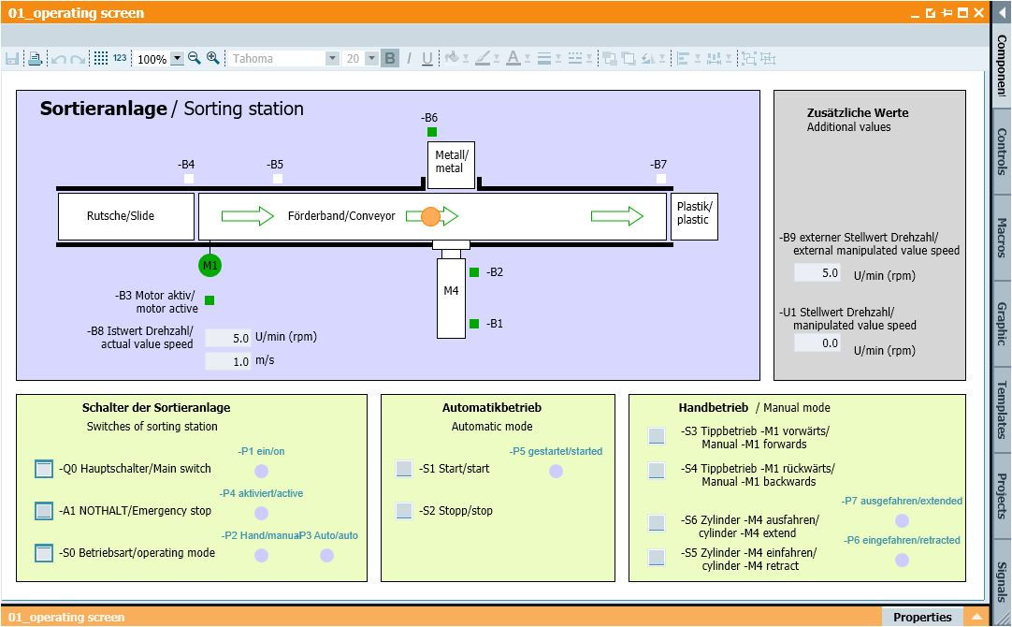

图 3：操作示意图

图 4 所示为图表“02_SimControl”。可通过它对仿真进行重要的设置。关于设置部件的生成，可以选择自动或手动生成部件。在自动生成部件时，只有在前一个部件分拣完毕后，才会生成下一个新部件，并将其送入装置。如果是手动生成部件，则每次生成一个部件。接下来的设置会定义所生成的部件是金属材质还是塑料材质。可选的选项包括：仅金属部件，仅塑料部件或者随机。只能够选择三个选项其中的一个。

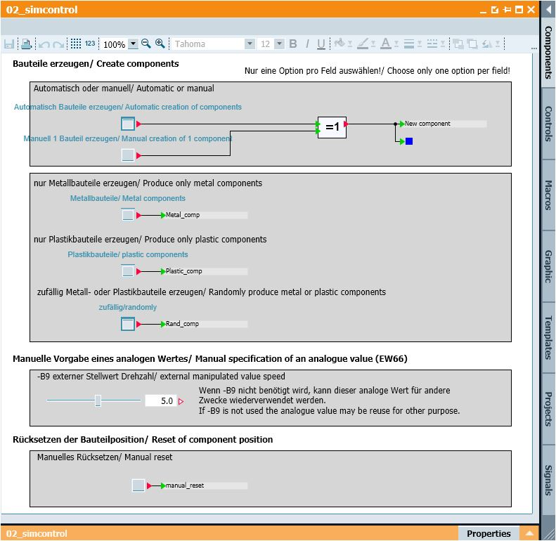

图 4：仿真控制

在“手动预设模拟值”区域，可以为输入内容 EW66（参见分配表）设定一个介于 -50 至 +50 之间的参数值。这一设置对应 -/+10V 的输入电压。接下来，该参数值将被转换为一个介于 -27648 至 +27648 之间的数字值，之后可将其作为模拟输入值使用。

最后手动重置当前部件，包括部件的位置，这样一个新的部件就生成了。

# 更多相关信息

为帮助您进行入门学习或深化学习，您可以找到更多指导信息作为辅助学习手段，例如：入门指南、视频、辅导材料、APP、手册、编程指南及试用版软件/固件，单击链接：

[siemens.com/sce/s7-1200](http://www.siemens.com/sce/s7-1200 )

**预览“其它信息”**

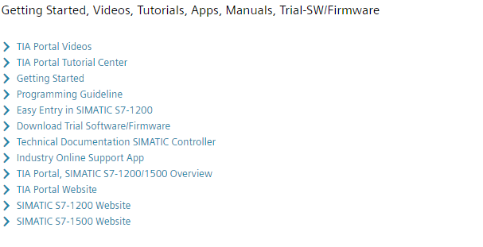

其它信息

西门子自动化教育合作项目  
siemens.com/sce

SCE 学习/培训文档  
**siemens.com/sce/documents**

SCE 培训包   
**siemens.com/sce/tp**

SCE 联系伙伴  
**siemens.com/sce/contact**

数字企业  
**siemens.com/digital-enterprise**

行业4.0  
**siemens.com/future-of-manufacturing**

全集成自动化 (TIA)  
**siemens.com/tia**

TIA Portal  
**siemens.com/tia-portal**

SIMATIC 控制器  
**siemens.com/controller**

SIMATIC 技术文档   
**siemens.com/simatic-docu**

工业在线支持  
**support.industry.siemens.com**

产品目录和在线订购系统网上商城  
**mall.industry.siemens.com**

Siemens  
Digital Industries, FA   
P.O. Box 4848  
90026 Nuremberg  
Germany

如有改动和错误，恕不另行通知  
© Siemens 2019

**siemens.com/sce**